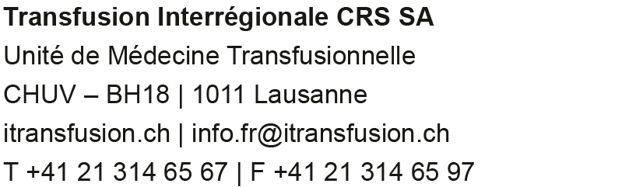

Formulaire de commande non nominative de PSL

Nom et adresse du demandeur : | Mode de livraison : | Date / Visa :
 | A envoyer par taxi  A venir chercher sur place | Date :  Visa :
Mail à l’UMT :
umt.urgences@chuv.ch
ou par fax au :
021 314 65 97

Concentrés érythrocytaires | Nombre | Concentrés érythrocytaires | Nombre | Remarques
A Rh pos |  | A Rh nég |  | A irradier  Phénotype particulier :  Autres :
O Rh pos |  | O Rh nég
B Rh pos |  | B Rh nég
AB Rh pos |  | AB Rh nég
PFC |  | PFC
A |  | O
B |  | AB

Concentrés plaquettaires | Renseignements obligatoires
Identité, groupe sanguin et numération plaquettaire du patient :
Nombre d’unités plaquettaires souhaitées :
Nom du médecin :

Matériel
Bon n°33 – Formulaire de demande d’analyses et de commande de PSL

